باسمه تعالی

آزمایشگاه طراحی سیستم‌های دیجیتال

دانشکده مهندسی کامپیوتر دانشگاه صنعتی شریف
تابستان 1403

استاد:
دکتر محسن انصاری
مهندس محمدرضا حسینی

اعضای گروه:
سعید فراتی کاشانی – 401106299
امیرحسین صوری – 401106182
محمدامین عباس‌فر – 401106211

فهرست عناوین

موضوع آزمایش: 3
شرح کلی آزمایش: 3
پیاده‌سازی بخش اول (مقایسه‌کننده 4 بیتی): 3
طراحی Single Bit Comparator 3
طراحی 4-Bit Adder 4
طراحی ماژول Test Bench 5
پیاده‌سازی بخش دوم (مقایسه‌کننده سریال): 7
طراحی Serial Comparator 7
طراحی ماژول Test Bench 8

موضوع آزمایش:
توصیف جریان داده

شرح کلی آزمایش:
در این آزمایش می‌خواهیم دو عدد باینری را مقایسه کنیم. در بخش اول آن 4 مقایسه‌کننده تک بیتی می‌سازیم و با متصل کردن آن‌ها به صورت یک مدار ترکیبی، مقایسه‌کننده 4 بیتی‌مان را شکل می‌دهیم. در بخش دوم، با استفاده از توصیف جریان داده یک مقایسه‌کننده سریالی می‌سازیم.

پیاده‌سازی بخش اول (مقایسه‌کننده 4 بیتی):
برای این آزمایش ابتدا یک مقایسه‌کننده تک بیتی می‌سازیم؛ سپس با اتصال چهار نمونه از آن به یک‌دیگر، مقایسه‌کننده 4 بیتی‌مان را شکل می‌دهیم.

طراحی Single Bit Comparator
در گام اول یک مقایسه‌کننده به صورت زیر پیاده‌سازی کردیم. اگر بیت جدید در عدد A، بزرگتر و یا کوچک‌تر از بیت جدید در عدد B باشد، یکی از سیگنال‌های gt یا lt را 1 می‌کنیم. در صورتی که بیت جدید هر دو برابر با 1 بود، مقدار lt و gt برابر با همان حالت قبلی‌شان که از ورودی گرفته می‌شود، خواهد بود. در صورتی که نه lt رخ دهد و نه gt، یعنی اعداد برابرند و در نتیجه سیگنال eq را فعال خواهیم کرد.
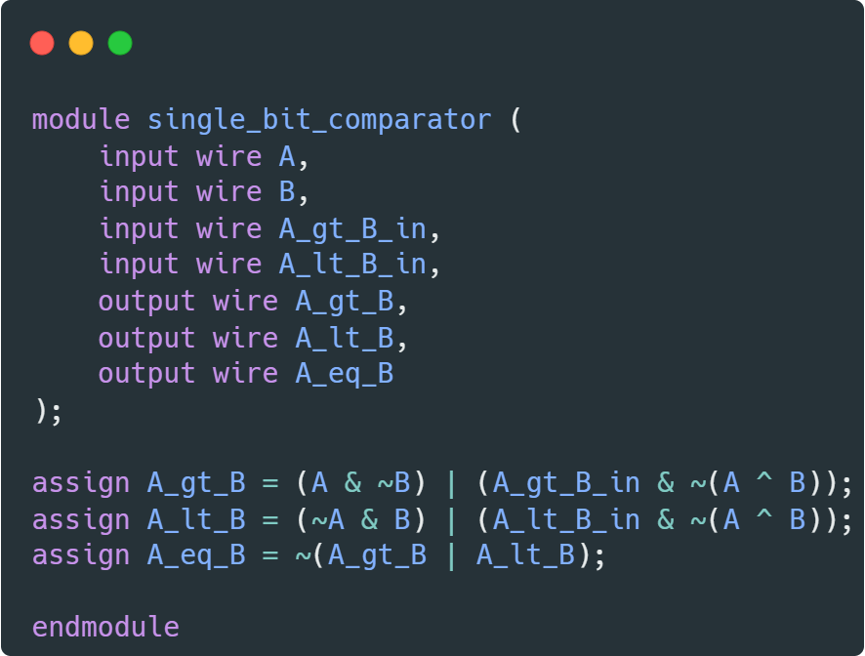

طراحی 4-Bit Adder
در گام بعدی، 4 مقایسه‌کننده تک‌بیتی را به یک‌دیگر متصل کردیم. همچنین تعدادی wire داخل ماژول تعریف کردیم تا بتوانیم مقادیر سیگنال‌های مربوط به مقایسه بیت قبلی را به مقایسه‌کننده‌ی متعلق به بیت جدید بدهیم.
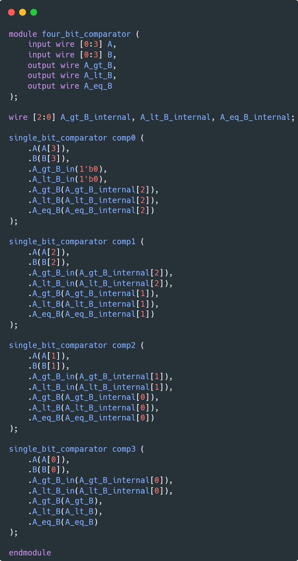

طراحی ماژول Test Bench
حال، برای بررسی صحت عملکرد مقایسه‌کننده‌ای که طراحی کردیم، ماژول آزمون زیر را آماده کردیم:
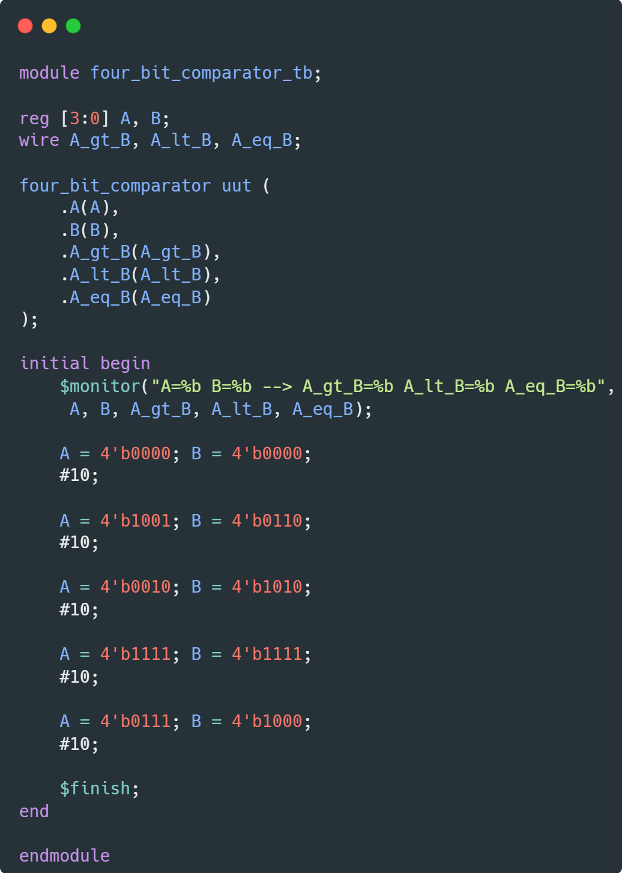
همان‌طور که مشاهده می‌کنید، در حالت اول برابرند. در حالت دوم A بزرگ‌تر از B است. در حالت سوم A کوچک‌تر از B است. در حالت چهارم A برابر با B است و در نهایت در حالت پنجم، B بزرگ‌تر از A است. حال بررسی می‌کنیم که آیا خروجی مطابق انتظار ما شده است یا نه.

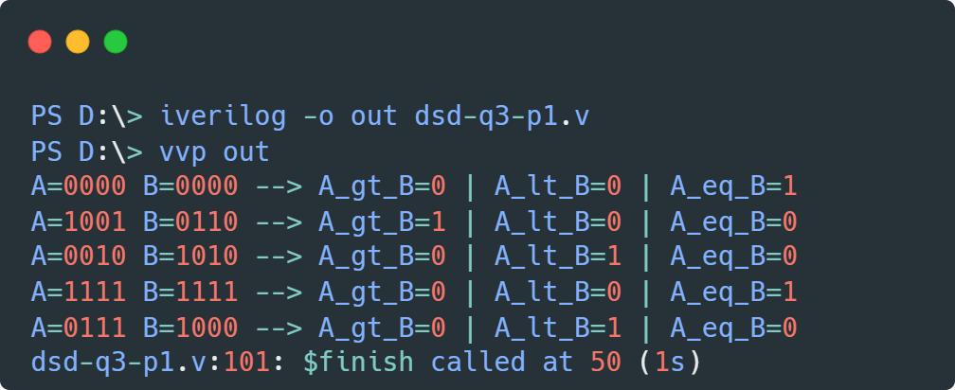
همان‎طور که انتظار داشتیم، خروجی‌ها به طور صحیح محاسبه شدند پس می‌توانیم نسبت به صحت عملکرد ماژول طراحی شده، اطمینان پیدا کنیم.

پیاده‌سازی بخش دوم (مقایسه‌کننده سریال):
در این بخش از آزمایش، بیت‌ها را به صورت سریالی ورودی می‌گیریم و آن‌ها را مقایسه می‌کنیم.

طراحی Serial Comparator
برای پیاده‌سازی این بخش، مشابه حالت قبلی عمل کردیم با این تفاوت که به‌جای ورودی گرفتن وضعیت سیگنال‌ها در حالت قبلی، آن‌ها را در reg نگه می‌داریم تا در صورت نیاز، مورد استفاده قرار بگیرند. همچنین برای مقداردهی اولیه، از سیگنال reset استفاده کردیم تا سیگنال‌ها مقداردهی اولیه شوند و برابر با X نمانند.
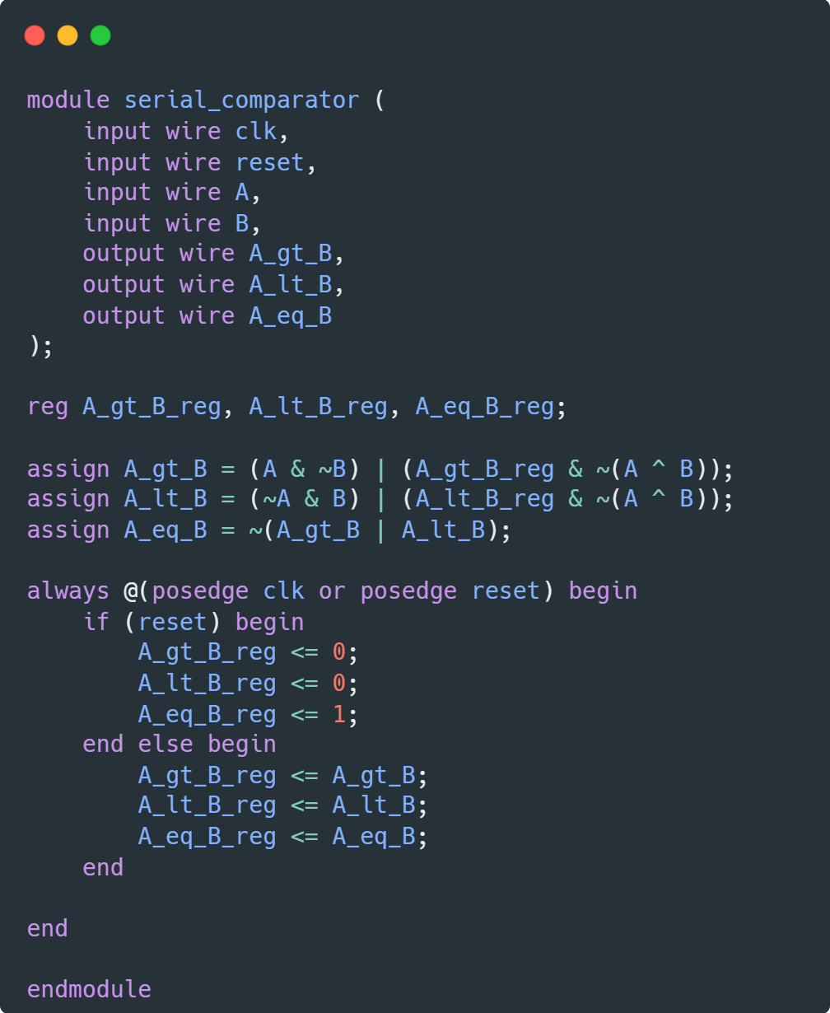

طراحی ماژول Test Bench
برای بررسی صحت عملکرد مقایسه‌کننده‌ی سریالی‌مان، ماژول محک زیر را طراحی کردیم:
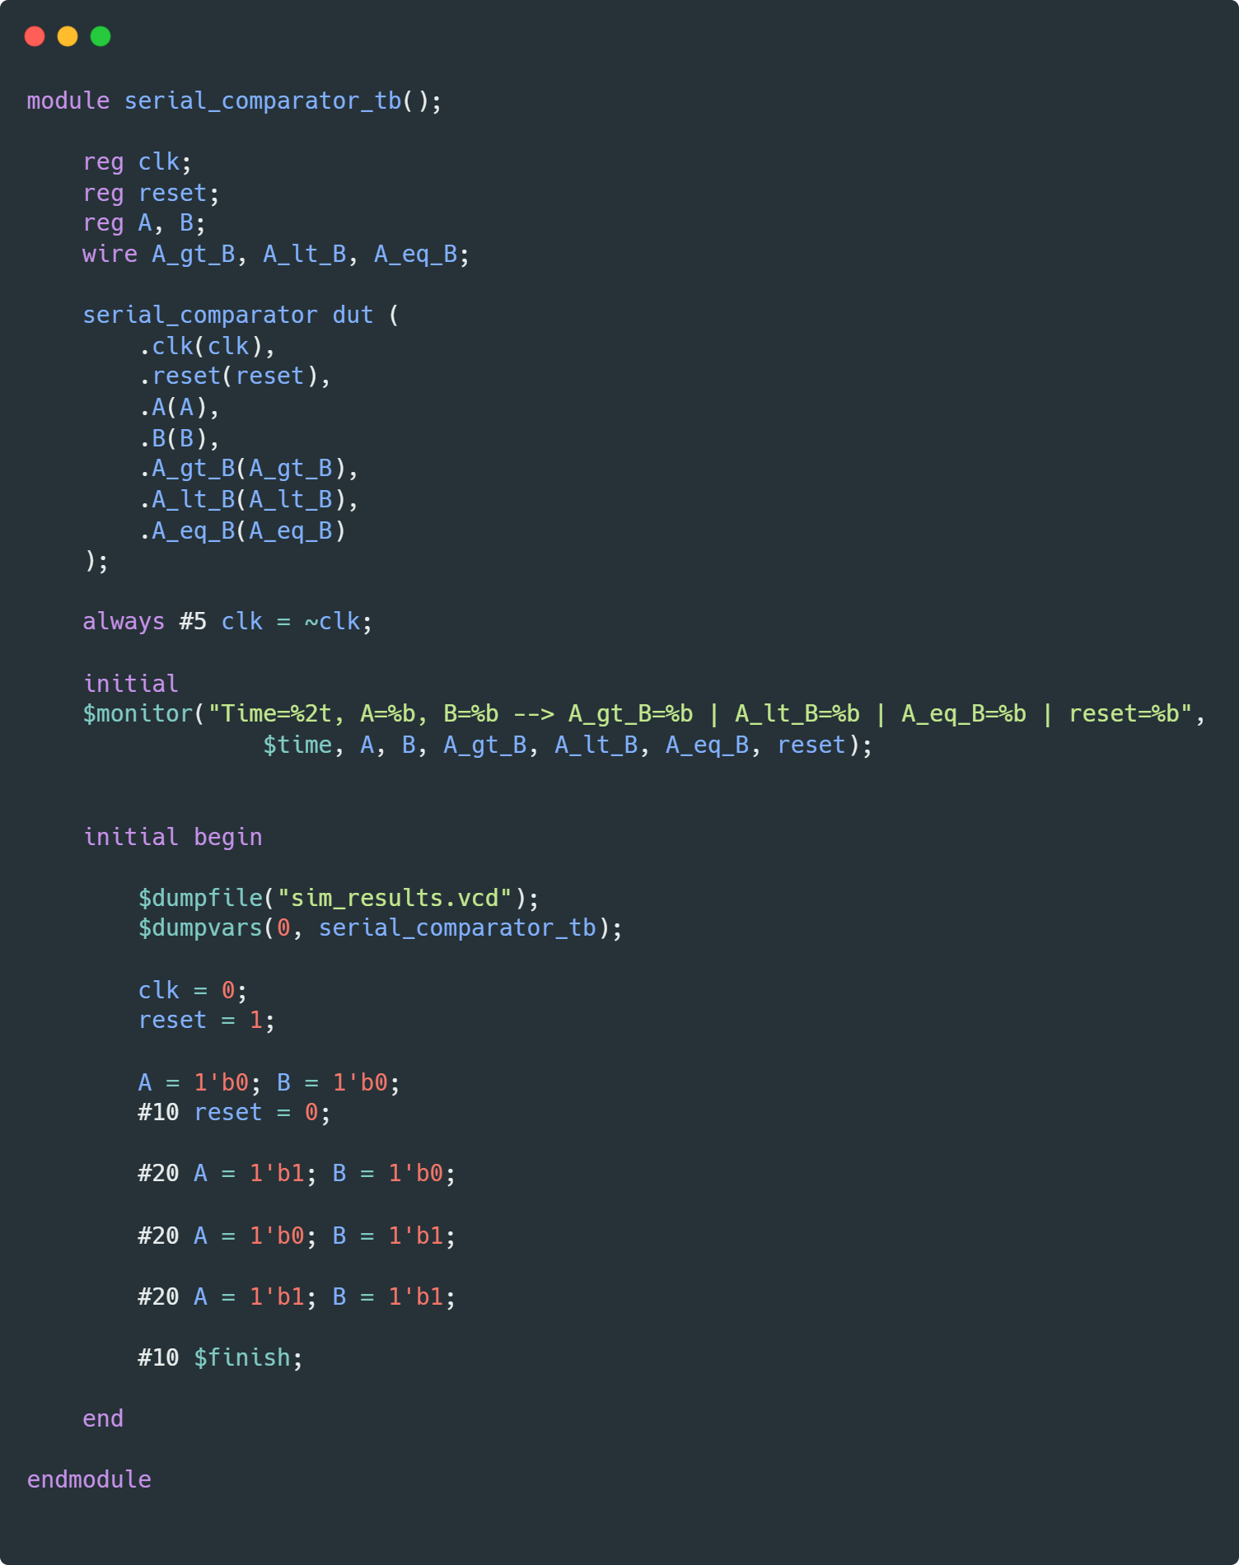
ابتدا هر دو بیت 0 هستند پس اعداد با یک‌دیگر برابرند. در گام بعدی بیت مربوط به A یک می‌شود در حالی که بیت مربوط به B صفر است پس A بزرگ‌تر از B می‌شود. در گام بعدی بیت پر ارزش جدید متعلق به B است پس A کوچک‌تر از B می‌شود. در گام نهایی نیز هر دو بیت جدید 1 هستند پس در همان وضعیت قبلی یعنی A کوچک‌تر از B باقی می‌ماند. حال بررسی می‌کنیم که آیا خروجی مطابق انتظارمان است یا نه.

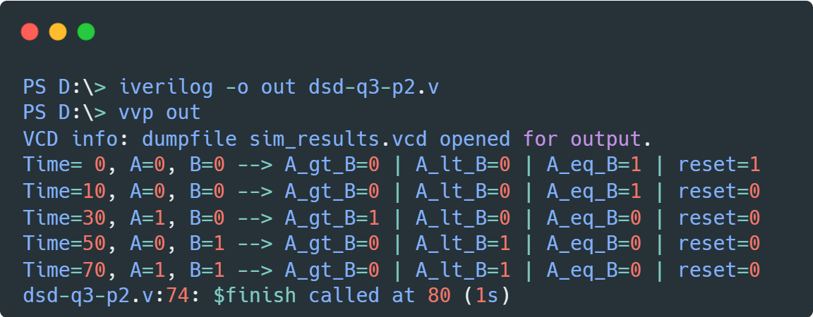
همان‌طور که انتظار داشتیم، خروجی‌ها به درستی محاسبه شدند. سیگنال‌های حین اجرای ماژول محک را نیز در تصویر زیر می‌توانیم مشاهده کنیم که همگی به درستی مقداردهی شده‌اند.
